МБДОУ «Детский сад №34 «Планета детства»

Комплексно-игровое занятие

«Солнце, воздух и вода – наши лучшие друзья»
(Путешествие в страну Здоровячков»)

Воспитатель: Айвазян С.Р.

г. Георгиевск
2018 г.
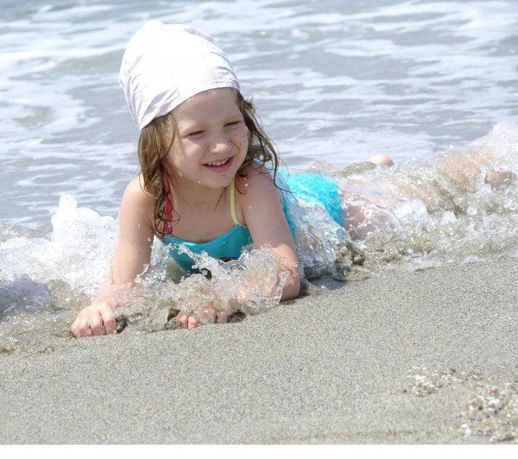

Комплексное игровое занятие «Путешествие в страну Здоровячков»
(«Солнце, воздух и вода – наши лучшие друзья») ознакомление детей с правом на охрану здоровья и медицинское обслуживание.

Виды детской деятельности: игровая, социально-коммуникативная, позновательно-исследовательская, поисковая, ознакомление с художественной литературой

Цель: Формировать начальное представления о здоровом образе жизни, сохранять и укреплять физическое здоровье детей.
Развивать представление о том, что здоровье главная ценность человеческой жизни.
Воспитывать потребность детей в ежедневном выполнении правил личной гигиены.

Планируемые результаты: формировать у воспитанников потребность в двигательной активности и физическом совершенствовании. Соблюдении элементарных правил гигиены (по мере необходимости мыть руки с мылом, пользоваться расчёской, носовым платком). Соблюдение правил приёма пищи.

Материалы и оборудование: иллюстрации (лес, море; иллюстрации из произведения к. Чуковского «Мойдодыр», - иллюстрации о вкусной и здоровой пище – салаты, супы … Муляжи (фрукты, овощи). Иллюстрации – утренняя гимнастика занятия физкультурой в детском саду, иллюстрации – «Моя семья» (доктор Любовь) карта – схема путешествия. Дом. Развивающая среда – лес (искусственные елки).

Содержание организационной деятельности.

Организационный момент.

Здравствуйте, дети. А вы знаете, что слово «здравствуй» означает «будь здоров?»
Есть пословицы и поговорки о здоровье, сложенные русским народом «здоровье ни за какие деньги не купишь», и «здоровье дороже золота». Люди при встрече желают друг другу здоровья, хорошо, если, приветствуя человека, вы называете его имя, улыбаетесь; так мы дарим друг – другу хорошее настроение, здоровье, радость.
Хотите узнать, как попасть в страну здоровячков, в которой есть много докторов, которые дают здоровье ежедневно, бескорыстно и всем без выбора. Кто они? Сейчас мы узнаем.
Игра путешествие.
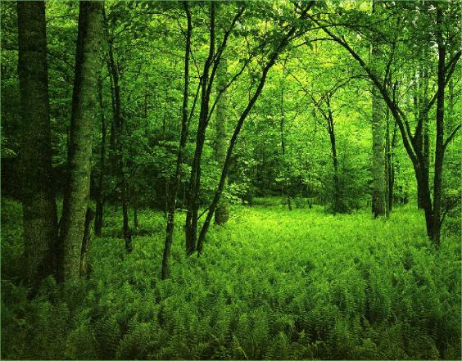
- Почему мы с вами ходим гулять на улицу, а не сидим дома или в группе? (Нам нужен свежий воздух). Вот он первый доктор – доктор свежий воздух. Где много деревьев, там много кислорода, поэтому нам легко там дышать. А где много деревьев? Правильно в лесу. Сейчас мы с вами отправимся в лес. Вот мы и пришли. Как мы должны вести себя в лесу? (ответь детей).
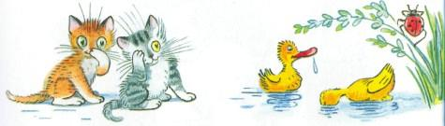
- А без какого «доктора» засохли бы деревья и мы не смогли бы жить? Да , этот доктор- Вода. Для чего мы моем руки, умываемся, моемся? Потому что микробы больше всего на свете любят грязь, чем грязнее, тем их становится больше. Они могут попасть на руки, в рот. Что помогает нам победить микробов? (Ответ детей) Вода. Как умывается кошка, как умывается слон? Вспомните сказку «Мойдадыр». Кто умывается рано утром? Дети! «рано утром на рассвете умываются котята и утята и жучки и паучки.
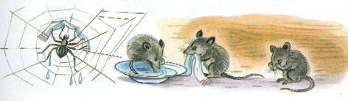
Итак, давайте мы с вами вспомним советы «доктора Воды»
1. Умываться по утрам. 2. Чистить зубы. 3. Мыть уши шею. 4. По вечерам принимать душ. 5. Не брать ничего грязными руками. 6. Не есть овощи и фрукты немытыми.
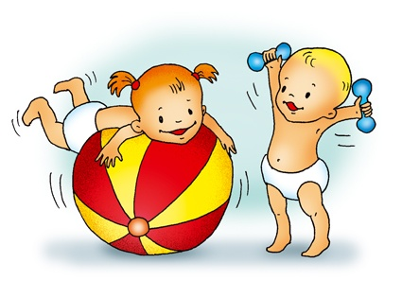
3.Природа подарила нам ещё и других докторов: «доктора Упражнение», «доктора Красивая осанка». Тот, кто не дружит с этими докторами ходит сутулым, сгорбившись, с кривым позвоночником.
Покажите как?
Упражнение на коррекцию речи
с движением.
Руки вверх и покачаем,
Словно деревце в саду.
Иль как птенчики порхаем,
«Ловим мошек на ходу».

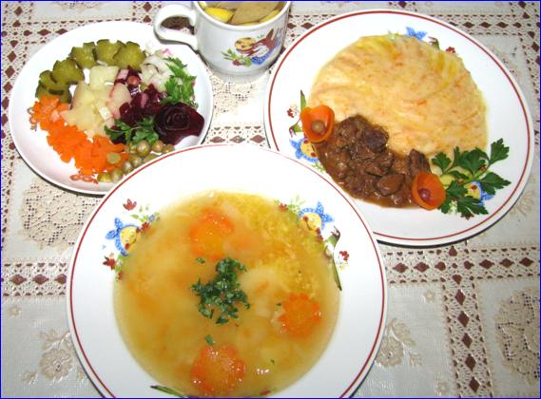
4.Три раза в день, а то и больше мы едим. Загадки: фрукты, овощи: «Сидит девица в темнице, а коса на улице», Сто одежек и все без застёжек.
Пища должна быть здоровой, вкусной, полезной. Мы должны есть витамины- (хлеб, каши, супы, салаты, сырые овощи, фрукты). А что нельзя есть? (ответы детей).
5.Детки, а почему мы спим? (Потому, что нам нужен отдых. И» доктор Отдых» подсказывает как это правильно делать).
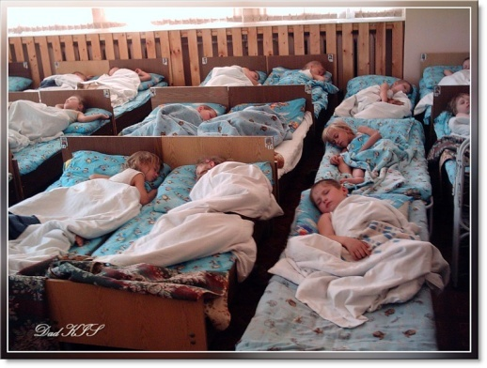

6.А ещё есть «доктор Любовь». Без неё мы были – бы злыми и вредными Любовь – это когда в семье родители любят и заботятся о своих детях, а потом дети вырастают и заботятся о своих родителях.
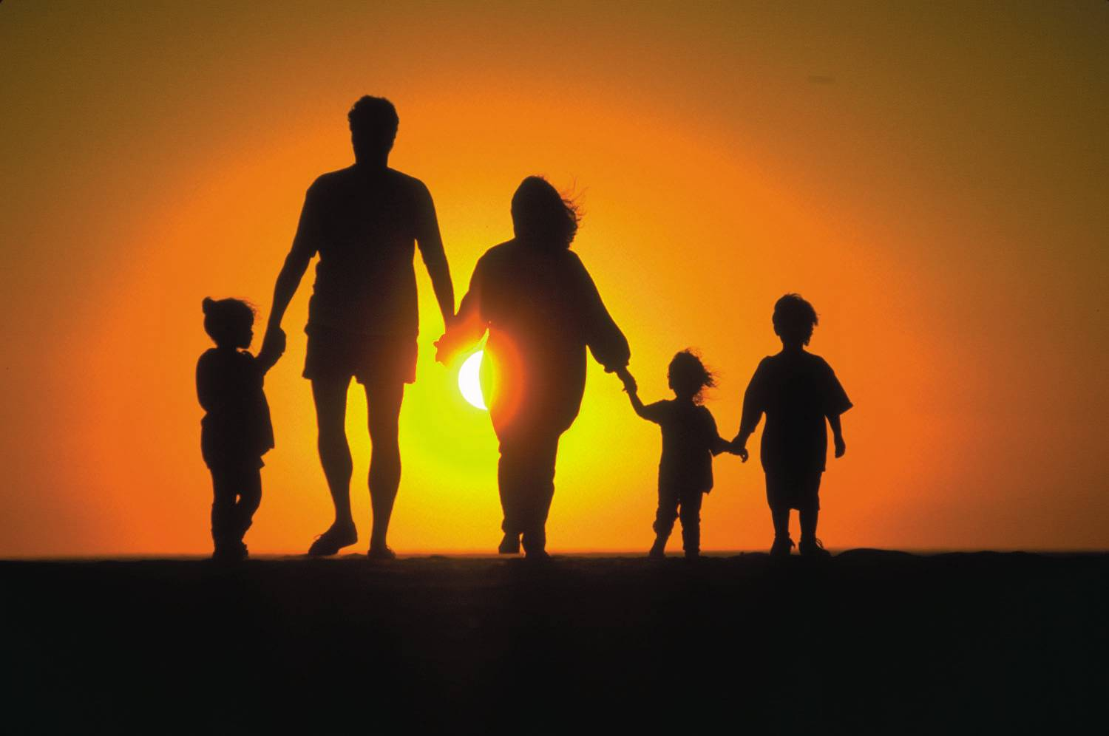
Давайте вспомним пальчиковую гимнастику: «Этот пальчик – дедушка»…

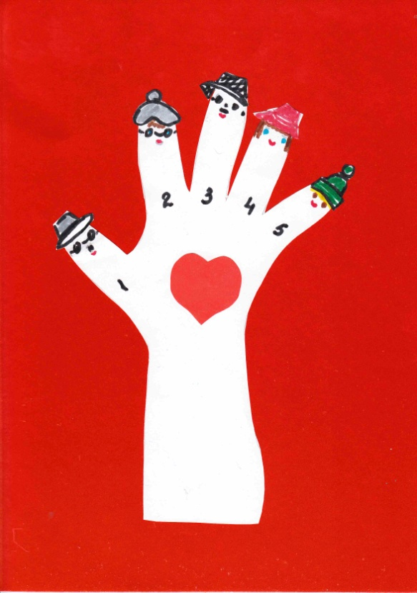

ПАЛЬЧИКОВАЯ ГИМНАСТИКА

Рефлексия.
Итак, если мы хотим быть здоровыми, то мы должны … докончи предложение:
«Я буду здоров, если буду - каждый день делать гимнастику.
- умываться, мыть руки, мыться.
заниматься физкультурой.
- соблюдать режим дня.
- правильно питаться.

